RG-PRI-02-03

VERSIÓN 6



Colegio “Villa de las Flores” S.C.

“Ofreciendo una formación integral para toda la vida”

www.cvf.edu.mx

**PLAN DE CLASE/NOTA TÉCNICA**

**NIVEL: PRIMARIA**

**FECHA: MARTES 11 DE JULIO**

**1.- NOMBRE DEL PROFESOR: Libia Elizabeth Escalante Báez GRADO: 2° GRUPO: A**

**2.- ASIGNATURA: MATEMATICAS.**

**3.- TRIMESTRE: 3°**

**4.- SEMANA: DEL 10 AL 14 DE JULIO**

**5.- TIEMPO: 50 MIN.**

**6.-** **TEMA: UNIDAD, DECENA Y CENTENA**

**7.- PROPÓSITOS: Que el alumno desarrolle la capacidad de completar tablas con unidades, decenas y centenas.**

**8.- COMPETENCIA:** Completa datos con base en las unidades, decenas y centenas.

**9.- APRENDIZAJE ESPERADO:** Resuelve problemas de multiplicación con números naturales menores que 10

**10.- CONTENIDOS:** Número, álgebra y variación

**11.- RECURSOS:** Explicación docente

**12.- MATERIALES:** Cuaderno, reloj e impreso

**13.- IMPLEMENTACIÓN DE ACCIONES DEL P.E.M.C.** Mejorar el aprovechamiento de los alumnos en cálculo mental y operaciones básicas, realizando diariamente antes de comenzar la clase, dictado de algunas operaciones a manera de cálculo mental y un pequeño problema matemático, esto se hará de forma continua.

**14.-** **INICIO: Se iniciará con las preguntas introductorias para conocer que tanto saben sobre el tema los alumnos.**

* **Actividad rompe hielo:**
* **Preguntas introductorias: ¿Se te dificulta separar en notación desarrollada cantidades?**

**¿recuerdas los colores indicados para las unidades, decenas y centenas?**

**15.- DESARROLLO: Realizaran el impreso que se les dará en el cual van a ubicar el número correcto en las unidades, decenas y centenas, así como la notación desarrollada de cada una de las cantidades.  
16.-CIERRE: Al terminar su impreso sobre unidades, decenas y centenas, van a representar en su cuaderno algunas cantidades con tableros, barras y cuadritos.**

**Actividad y Tipo de organización: Individual ( x ) Equipo ( ) Grupal ( x )**

**17.- EVALUACIÓN: Autoevaluación ( ) Coevaluación ( ) Heteroevaluación ( x )**

* **ACTITUDINAL:** Participación.
* **CONCEPTUAL:** Comprende conceptos y ejemplos**.**
* **PROCEDIMENTAL:** Desarrolla en base a la comprensión ejercicios y actividades.

**18.TAREA: NO HAY TAREA.**

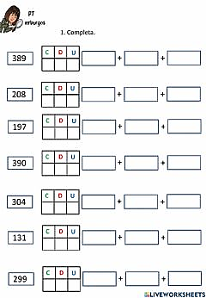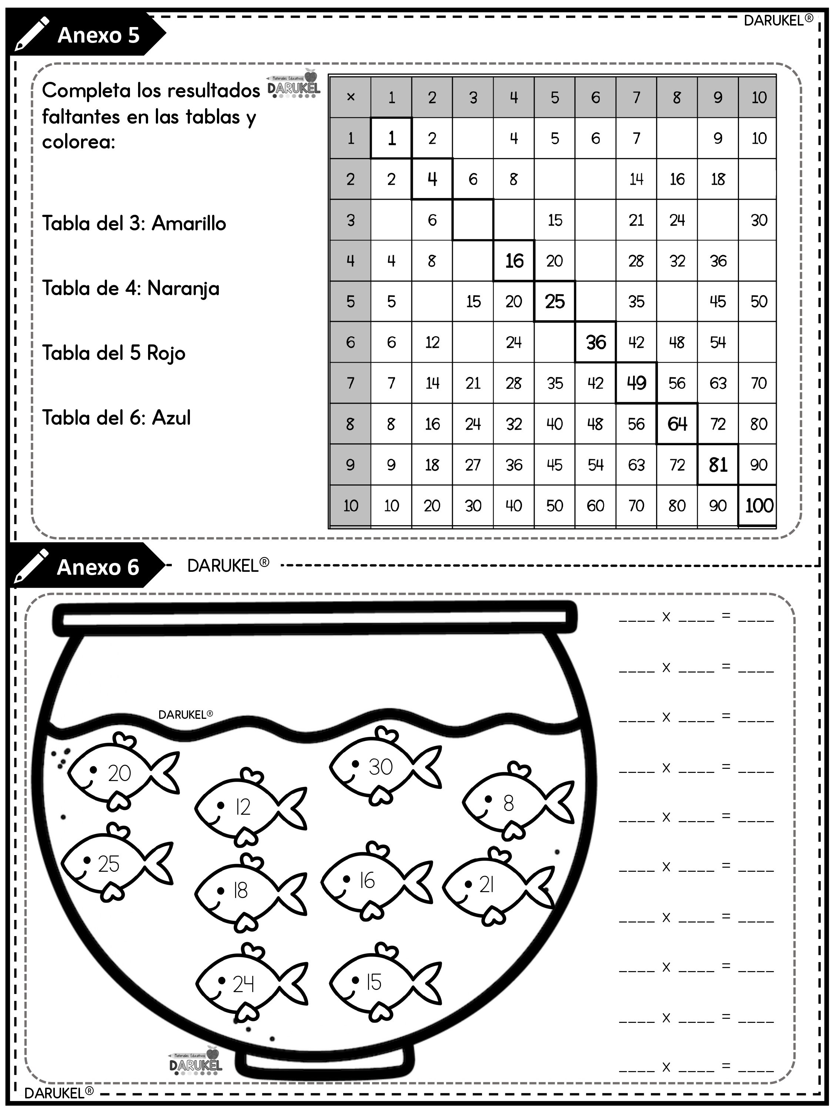

RG-PRI-02-03

VERSIÓN 6



Colegio “Villa de las Flores” S.C.

“Ofreciendo una formación integral para toda la vida”

www.cvf.edu.mx

**PLAN DE CLASE/NOTA TÉCNICA**

**NIVEL: PRIMARIA**

**FECHA: MARTES 11 DE JULIO**

**1.- NOMBRE DEL PROFESOR: Libia Elizabeth Escalante Báez GRADO: 2° GRUPO: A**

**2.- ASIGNATURA: ESPAÑOL**

**3.- TRIMESTRE: 3°**

**4.- SEMANA: DEL 10 AL 14 DE JULIO**

**5.- TIEMPO: 50 MIN.**

**6.- TEMA: MINUTO LOCO**

**7.- PROPÓSITOS**: Emplea las convenciones ortográficas para conjugar verbos en presente.

**8.- COMPETENCIA: Que el alumno sea capaz de conjugar algunos verbos en presente**

**9.- APRENDIZAJE ESPERADO: • Respeta la ortografía convencional y verifica la escritura de verbos en tiempo presente.**

**10.- CONTENIDOS: Respeta la ortografía y puntuación convencionales de palabras al escribir un texto.**

**11.- RECURSOS:** Explicación docente, pizarrón, impreso

**12.- MATERIALES:** cuaderno, lápiz, goma, sacapuntas, impreso

**13.- IMPLEMENTACIÓN DE ACCIONES DEL P.E.M.C.** Mejorar el aprovechamiento en lectura, realizando lecturas compartidas del tema que se está viendo, para de esta manera monitorear el avance de los alumnos y detectar aquellos que requieren atención especial con actividades de reforzamiento.

Fomentar el hábito de la lectura. Se reforzarán ejercicios de ortografía.

**14.- INICIO: Breve explicación docente acerca de la actividad y su realización.**

* **Actividad rompe hielo: Se murió Lola**
* **Preguntas introductorias:**

**15.- DESARROLLO: Realizarán en su cuaderno el impreso con el ejercicio de conjugar los verbos que ahí se presentan en el tiempo presente.**

**16.-CIERRE: Después de realizar su trabajo impreso, los alumnos elegirán algunos de esos verbos y los usarán para escribir 5 enunciados.**

**Actividad y Tipo de organización: Individual (x) Equipo ( ) Grupal ( )**

**17.- EVALUACIÓN: Autoevaluación ( ) Coevaluación ( ) Heteroevaluación ( x )**

* **ACTITUDINAL:** Participación activa.
* **CONCEPTUAL:** Comprende conceptos y ejemplos**.**
* **PROCEDIMENTAL:** Desarrolla en base a la comprensión ejercicios y actividades.

**18.- TAREA:** **NO HAY TAREA**.

